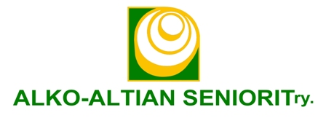 Liite 5

TOIMINTASUUNNITELMA VUODELLE 2020

Yhdistyksen hallitus pitää yhteyttä yhdistyksen toimintaa edistäviin ja tukeviin sidosryhmiin.

Yhdistyksen hallitus tekee esityksiä ajankohtaisista Alko-Altian Senioreihin vaikuttavista asioista ja antaa tarvittaessa lausuntoja.

Yhdistyksen hallitus tukee ja kannustaa alaosastoja Alko-Altian Seniorit ry:n kotisivujen kehittämisessä ja niiden entistä aktiivisemmassa käytössä.

Yhdistyksen hallitus hoitaa kontaktit Alko Oy:n ja Altia Oyj:n johtoon, sekä huolehtii avustusten anomisesta ja yhdistyksen rahavirroista. Alko Oy:n kanssa allekirjoitetaan uusi yhteistyösopimus.

Yhdistyksen hallitus kokoontuu kolme kertaa vuodessa.

Yhdistyksen hallitus, Tampereen alaosaston toimiessa organisoinnin vastuuvuorossa, järjestää vuosikokouksen, joka on samalla yhdistyksen 60-vuotisjuhlakokous, Tampereella 20.-21.5.2020.

Yhdistyksen hallitus päättää vuoden 2021 vuosikokouspaikan.

Yhdistys järjestää syksyllä ulkomaanmatkan Kööpenhaminaan.

Yhdistyksen hallitus saattaa päätökseen vuonna 2014 aloitetun historiikkihankkeen. Kirja julkaistaan vuosikokouksessa.

Varsinainen toiminta tapahtuu alaosastoissa.

Hallitus

